Waterproject voor de Maasai in Kilonito in Kenia.
Een droom is werkelijkheid geworden!!!!!!
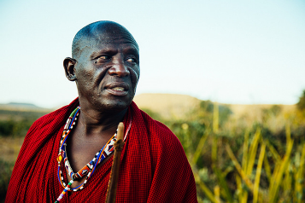
De droom van Ezekiel was om zijn community (ca. 600 mensen) te voorzien van drinkwater en water voor het vee, zodat ze niet meer zo lang en ver van huis hoeven om water te vinden.
Beste Sponsor. 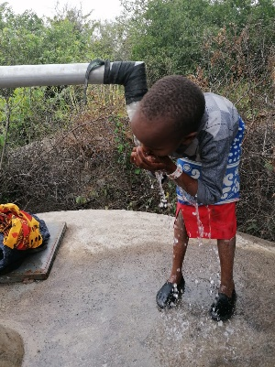 “It always seems impossible, until it’s done.” 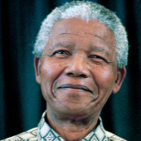[Nelson Mandela]
It’s done !!!!!
Van een vaag plan tot de realisatie van een zanddam, een resultaat om trots op te zijn.
De zanddam in het dorpje Kilonito in Kenia is eindelijk gereed. De onontbeerlijke wateropslag in een rivier die over het land stroomt van de Maasai community van Ezekiel Ole Kato en hun dieren is een feit.
In 2014 krijgen we de kans een inkijkje te nemen in de gesloten community van de Maasai tijdens een 6 daagse wandeltocht ‘across Maasailand’ met Masterpeace. We liepen in de voetsporen van ontdekkingsreiziger Joseph Thomson onder leiding van De Maasai elder Ezekiel Ole Katato en de jonge krijgers van dit fascinerende volk. Dit inkijkje schetste een beeld hoe een inspirerend nomadenvolk moeizaam overleeft nu er al jaren grote droogte heerst.
In de flow van het moment verkent ons klein groepje de mogelijkheden hen te helpen. Als wij toen hadden geweten dat het realiseren van ons plan tot 2020 zou duren, was het misschien nooit van de grond gekomen!! Maar het is gelukt, via geduld, doorzettingsvermogen, zelfwerkzaamheid door de Maasai community, technische kennisdeling door ideële experts en de hulp van veel mensen. Via kleine en grote financiële giften heeft onze inspanning tot dit prachtige resultaat geleid.
Gekozen is voor een oplossing die simpel en doeltreffend is; een dam bouwen in de rivier waar het water in de regentijd binnen no time doorheen stroomt. Door de zanddam is er nu een onderbreking gecreëerd die steeds als het regent vol kan stromen met water.
De zanddam is in de rivier gerealiseerd, met een verbinding naar een daarnaast gelegen waterput met een handpomp om het water omhoog te pompen. Schoon drinkwater, gefilterd door de zandbuffer voor de dam. Genoeg om de community een jaar lang van voldoende schoon drinkwater te voorzien.
Dit alles is gerealiseerd voor een totaalbedrag van € 15.000,= bijeengebracht via giften, bijdragen van bedrijven, schenkingen van verjaardagen, jubilea enz. Door de duur van het project is er steeds weer wat geld bijgekomen. Met een strakke begroting was het bijeengebrachte geld precies voldoende om het project te realiseren.
Hierbij de tijdlijn tot aan de realisatie; van een vaag plan tot de realisatie van een zanddam.
2014
- 1e verkenning met kleine groep om hulp te bieden naar aanleiding van de reis Across Maasailand met Masterpeace,
- 1e contacten met een vrijwilligers Stichting SamSamWater in Amsterdam met een verzoek om kennisdeling en ondersteuning.
2015
- Grondonderzoek ter plaatse door SamSamWater.
Hier uit bleek dat het onmogelijk was om een boring te maken omdat het water veel te diep zit, ca 2700 meter, en dat er kans aanwezig is op een slechte waterlaag. Het voorstel is om een zanddam te bouwen.
2016
- 1e technische plannen worden gemaakt en de community wordt geïnterviewd over hun wensen. Er komt een projectopzet die getoetst wordt door SamSamWater.
2017/2018
- Door klimaatverandering ontstaat er een enorme ramp in Maasailand waarbij het grootste gedeelte van het vee sterft door droogte.
Het project wordt vertraagd vanwege deze ramp waarbij het voor de Maasai prioriteit heeft hun vee te redden. Zij reizen met het vee tot in Tanzania om water te vinden. Veel vee en mensen zijn inmiddels gestorven.
2019
- Er is einde aan de droogte gekomen en de Maasai community krabbelt weer op.
- Voorbereidingen voor het project worden gerealiseerd. De materialen worden aangekocht en technische ondersteuning ingekocht.
- Aanleg toevoerweg voor de materialen naar de rivier door de Maasai community wordt gerealiseerd. Tot 2 x toe wordt de toegangsweg weggespoeld door hevige regenval en wordt opnieuw begonnen.
2020
Januari Het startsein wordt gegeven en de zanddam en put worden gebouwd. Zelfwerkzaamheid in combinatie met inzet van technisch geschoolde mensen o.l.v. een professionele projectleider leiden tot dit resultaat.
Maart. De regentijd is aangebroken en de dam in de rivier doet haar werk en stroomt vol met zand en water. Via een pijp komt het gezuiverde water in de put die volstroomt.
April Het putdeksel wordt vervaardigd waar de pomp op gemonteerd wordt.
Mei/juni Corona en het dodelijke CCPP virus onder geiten en schapen vertragen opnieuw de ingebruikname.
Juli De pomp is geplaatst , het water kan opgepompt worden. De vrouwen vullen de meegebrachte vaten en vervoeren deze op ezels naar hun manyatta.
Het water wat wegloopt bij het vullen van de vaten wordt naar een bekken geleid waar de dieren uit kunnen drinken.
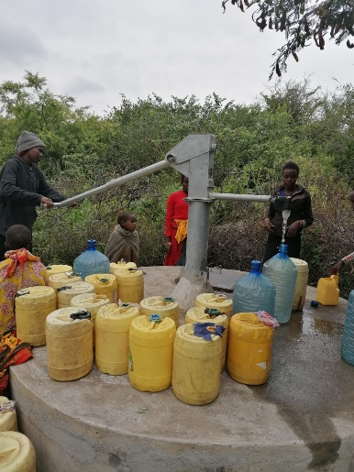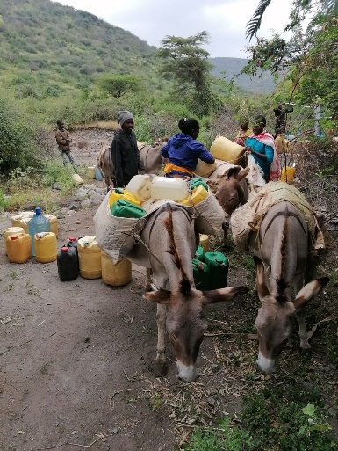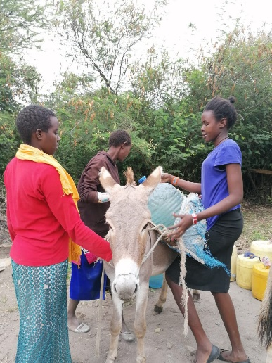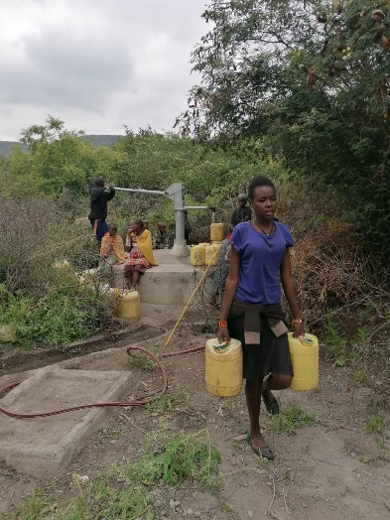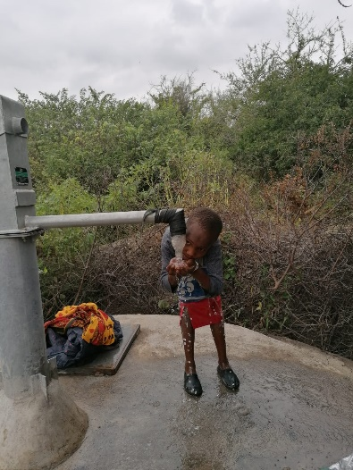
Het is geweldig dat wij dit met elkaar hebben kunnen realiseren voor de Maasai community in Kilonito.
Iedereen die op de één of andere manier een bijdragen heeft geleverd; zonder jullie steun was het niet gelukt. Onze hartelijke dank.
In bijzonder bedanken wij SamSamWater voor het opzetten en begeleiden van het project.
Via Sociaal Media houden wij contact met Ezekiel en wij hopen dat wij in de toekomst nog een keer met eigen ogen het resultaat mogen zien.
Ezekiel; 'Women in my village have something to smile about - they walk a few kilometers and spend less time to get clean and safe drinking water. The idea started as a mere speech from the villagers in 2014 at the end of our annual Maasai walks and four walk participants picked the idea and started raising funds to actualize it. Now the sand dam and shallow well are ready and it is now the talk of the village and it will continue to be for a long time. I would like to thank all the team that worked hard to make this possible.
Caroline: Patience is a virtue.
Dorothee: It always seems impossible, until it’s done.
Dory: Bij elkaar komen is een begin, bij elkaar blijven is vooruitgang, met elkaar samenwerken is succes!
Goos: Soms leek het wel eens “impossible”, maar we hebben het wel “samen” waargemaakt.
Met een Hartelijke groet,
Projectteam Waterdam Kilonito
Dorothee, Dory, Caroline, Hein en Goos
